Ancona, 29 settembre 2022

INNOVAZIONE E BENESSERE IN CORSIA- Ad Ancona sabato e domenica 1-2 ottobre il convegno nazionale organizzato dall’Associazione Un Battito di Ali su osteopatia pediatrica, accoglienza e gioco in ospedale, riabilitazione e sport per pazienti con patologia cronica

“Innovazione e Benessere in corsia”, il titolo del convegno organizzato dall’associazione onlus Un Battito di Ali con il patrocinio di Ospedali Riuniti, Comune di Ancona e Roi che si svolgerà i prossimi 1 e 2 ottobre alla Mole di Ancona e che vedrà la presenza di tantissimi esperti, luminari, e associazioni provenienti da tutta Italia.
“Ospitare questo evento che mette in luce ciò che è possibile realizzare insieme, ponendo al centro i piccoli pazienti e i loro familiari – ha dichiarato l'assessore alle Politiche sociali e Sanità, Emma Capogrossi ringraziando l'associazione “Un battito di Ali” presieduta dalla infaticabile Valentina Felici, e sottolineando l'importanza della osteopatia e delle co-terapie per i piccoli pazienti - ci rende estremamente contenti e ci incoraggia, tutti, ad impegnarci sempre più. Da questa collaborazione arrivano risultati tangibili per garantire una migliore qualità della vita ai bambini cardiopatici e alle loro famiglie nel periodo di ricovero e dell'assistenza e rispetto a tutte quelle che sono le procedure sanitarie a cui devono sottoporsi, mediante una serie di accorgimenti che rendono meno gravoso affrontare momenti così difficili” .
Tra i relatori ci saranno professionisti che operano in vari ospedali: Roma, Brescia, Pescara, Parma, Torino, Bergamo, inoltre il team dell’associazione presenterà insieme a medici e operatori del reparto di Cardiochirurgia pediatrica e congenita degli Ospedali Riuniti di Ancona diretta dal prof. Marco POZZI i progetti che attua in corsia, tra i più innovativi a livello nazionale. Nei due giorni di lavoro si affronteranno i temi dell’accoglienza e preparazione dei bambini alla routine ospedaliera tramite il gioco, della riabilitazione post operatoria e sport per pazienti con patologia cronica, del trattamento osteopatico pediatrico in ospedale.

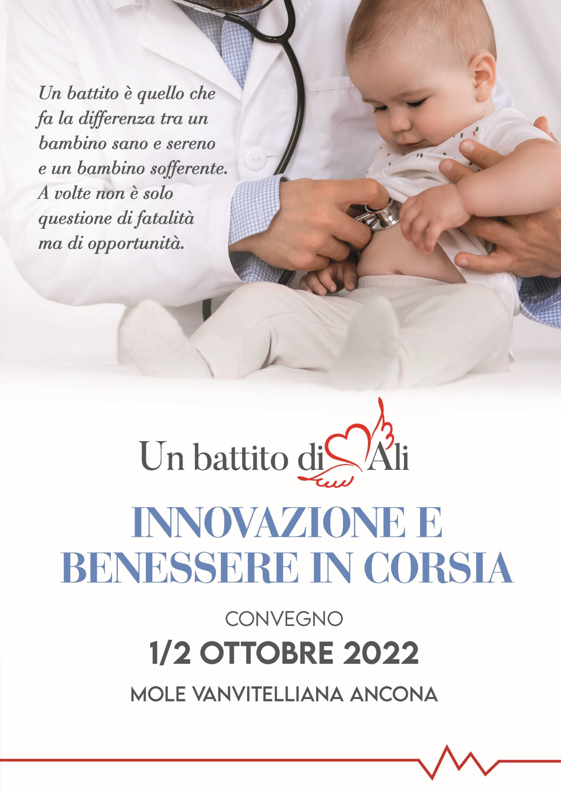

Nel far presente che la mortalità di bambini e ragazzi cardiopatici nella nostra realtà è scesa fino allo 0,5-0,4% contro il 3,7% della media europea, il prof Pozzi ha sottolineato “l'enorme salto di qualità” dato dall'associazione dei genitori, nata nel 2016, alla vita dei piccoli pazienti durante, prima e dopo il ricovero. “ Informare i bambini e i loro genitori fin dall'inizio e passo passo è fondamentale per il loro benessere, e grazie a interventi e strumenti innovativi e su misura quali la “cartella giocosa” si può ridurre lo stress psicologico e accompagnare piccoli e grandi verso i passaggi più delicati, come l'intervento chirurgico. L'associazione – che ha guadagnato una posizione di leadership sul piano nazionale quanto alla preparazione e alla progettazione - ha dato un impulso fortissimo all'operato del personale sanitario, e si è sviluppata una rete coesa ed estremamente efficace”.

Da tempo a fianco dell’Associazione Un Battito di Ali e del reparto del prof. Pozzi, Clementoni, azienda leader nell’ideazione e produzione di giocattoli, sosterrà anche quest’anno il progetto.

